Detaljert løsningsbeskrivelse

Mva-melding

Oslo kommune

Versjon. 0.2
Pr. 12.12.2016

Distribusjonsliste
Organisasjon | Navn | Funksjon
Oslo kommune, UKE | Hilde Pedersen Buraas
Oslo kommune, FIN | Per Espen Jahren
Oslo kommune, UKE | Kari Hove
Oslo kommune, UKE | Harald Høydahl
Oslo kommune, UKE | Tore Vangbo

Endringslogg
Versjon | Dato | Endret av | Berørte deler | Kort beskrivelse av endring
0.1 | 01.12.2016 | Ingar Slette |  | Ny versjon
0.2 | 12.12.2016 | Ingar Slette | 2.2 | Beskrevet endret oppsett kompensasjonsoppgave
0.3 | 16.12.2016 | Ingar Slette | 2.3  2.3.9 | Tatt inn PEJs kommentarer  Endret fra bruk av dummy konto til ompostering til å bruke opprinnelig konto

Kvalitetssikring
Versjon | Dato | Kvalitetssikret av | Kommentarer
0.2 | 15.12.2016 | Per Espen Jahren | Spesifiseringer og kommentarer til enkelte koder i kapittel 2.3. Bl.a. sammenlignet med omsetningsoppgaven.

Innholdsfortegnelse
1 Innledning 6
2 Oppsett av mva-melding og kompensasjonsoppgave, samt bruksområder 7
2.1 Oppsett mva-melding 7
2.2 Oppsett kompensasjonsoppgave 8
2.3 Mva-koder post for post 8
2.3.1 Post 1 - Samlet oms. utenfor merverdiavgiftsloven 8
2.3.2 Post 2 - Samlet oms. og uttak innenfor merverdiavgiftsloven og innførsel 9
2.3.3 Post 3 - Innenlands oms. og uttak og beregnet avgift 25% 9
2.3.4 Post 4 - Innenlands oms. og uttak og beregnet avgift 15% 10
2.3.5 Post 5 - Innenlands oms. og uttak og beregnet avgift 10% 10
2.3.6 Post 6 - Innenlands oms. og uttak fritatt for merverdiavgift 10
2.3.7 Post 7 - Innenlands oms. med omvendt avgiftsplikt 10
2.3.8 Post 8 - Utførsel av varer og tjenester fritatt for merverdiavgift 10
2.3.9 Post 9 – Innførsel av varer og beregnet avgift 25% 11
2.3.10 Post 10 – Innførsel av varer og beregnet avgift 15% 12
2.3.11 Post 11 – Innførsel av varer som det ikke skal beregnes merverdiavgift av 12
2.3.12 Post 12 – Tjenester kjøpt fra utlandet og beregnet avgift 25% 12
2.3.13 Post 13 – Innenlands kjøp av varer og tjen. og ber. avgift 25% 13
2.3.14 Post 14 – Fradragsber. innenlands inng. merverdiavgift 25 % 14
2.3.15 Post 15 – Fradragsber. innenlands inng. merverdiavgift 15 % 14
2.3.16 Post 16 – Fradragsber. innenlands inng. merverdiavgift 10 % 14
2.3.17 Post 17 – Fradragsber. innførselsmerverdiavgift 25% 14
3 Oppsett av mva-koder for registrering 15
3.1 Kode 01 – Avgiftsfri omsetning 15
3.2 Kode 02 – Innenlands omsetning fritatt fra avgift 15
3.3 Kode 03 – Utførsel av varer og tjenester fritatt fra avgift 16
3.4 Kode 07 – Utgående avgift (brutto, generell sats) 16
3.5 Kode 17 – Utgående avgift (brutto, redusert sats) 17
3.6 Kode 3U – Snudd avregning MVA-kompensasjon generell sats drift tjenester 17
3.7 Kode 3W – Snudd avregning komp, generell sats investering tjenester 18
3.8 Kode 60 – Snudd avregning inngående avgift generell sats tjenester 19
3.9 Kode 61 – Innførsel av varer fritatt for avgift 19
3.10 Kode 62 – Snudd avregning uten fradrag eller kompensasjon tjenester 20
3.11 Kode 7L – Utgående avgift (netto) redusert sats 20
3.12 Kode 7N – Utgående avgift (netto) generell sats 21
3.13 Kode 7P – Utgående avgift (brutto) lav sats 21
3.14 Kode 7Q – Utgående avgift (netto) lav sats 22
3.15 Kode 71 – Snudd avregning inng. avgift generell sats varer 22
3.16 Kode 72 – Snudd avregning uten fradrag eller kompensasjon varer 23
3.17 Kode 73 – Snudd avregning MVA kompensasjon generell sats drift varer 23
3.18 Kode 74 – Snudd avregning kompensasjon generell sats investering varer 24
4 Oppsett av lenkede mva-koder 24
4.1 Kode M1 – Momskomp generell sats (utgift drift) 25
4.2 Kode M2 – Momskomp generell sats (inntekt drift) 25
4.3 Kode M3 – Momskomp generell sats (utgift investering) 26
4.4 Kode M4 - Momskomp generell sats (inntekt investering) 27
4.5 Kode P1 – Generert mva snudd avregning generell sats 27
4.6 Kode P2 – Generert mva snudd avr. motkonto generell sats 28
4.7 Kode P3 – Generert mva snudd avregning motkonto generell sats tjenester 28
4.8 Kode P4 – Generert mva snudd avregning generell sats tjenester 29
4.9 Kode P5 – Generert mva snudd avregning motkonto generell sats varer 29
4.10 Kode P6 – Generert mva snudd avregning generell sats varer 30
4.11 Kode Q2 – Generert mva snudd avr. Motkonto gen. sats varer u/fradrag eller komp 30
4.12 Kode R1 – Generert mva snudd avr. gen. sats tjenester u/ fradrag eller komp 31
4.13 Kode R2 – Generert mva snudd avr. motkonto gen. sats tjenester u/fradrag eller komp 31
4.14 Kode 3G – Generert mva fra snudd avregning komp tjenester 32
4.15 Kode 3H - Generert mva fra snudd avregning komp varer 32
5 Annet opppsett 33
5.1 Interimskonto for bokføring av innførselsmerverdiavgift 33

Innledning
Skattemelding for merverdiavgift (mva-meldingen) erstatter dagens omsetningsoppgave for merverdiavgift. Fra 1. januar 2017 må regnskapet føres med konti, mva-koder og oppsett som er tilpasset mva-meldingen.

Følgende hensyn er tatt i arbeidet med nytt oppsett:
- Det skal være minst mulige endringer for sluttbrukerne
- Det skal være mulig å bokføre etter gammelt og nytt oppsett parallellt
- Det skal ikke være nødvendig å huske å gjøre noen endringer ved overgangen til nyttår; alle endringer skal forhåndsdefineres og være gyldige fra nytt regnskapsår

Dokumentasjonen er delt inn i følgende hoveddeler:
- Oppsett av mva-melding samt forklaring til hva som faller inn under de forskjellige postene (Kap 2)
- Definisjon av mva kodene det skal registreres på (Kap 3)
- Definisjon av mva koder som er lenket til fra kodene det skal registreres på (Kap 4)

Oppsett av mva-melding og kompensasjonsoppgave, samt bruksområder

Oppsett mva-melding
Mva-meldingen består av 17 poster. Selve oppsettet i Økonomisystemet ser slik ut:
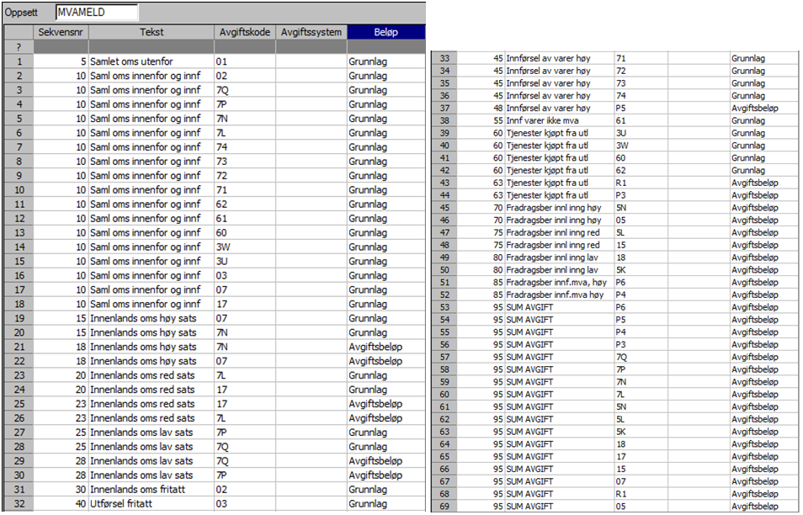

Oppsett kompensasjonsoppgave
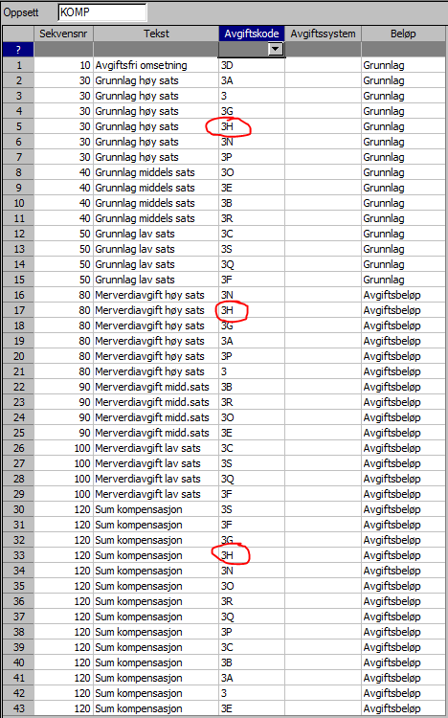

Den nye koden 3H er avledet fra kodene 73 (kapittel 3.17) og 74 (kapittel 3.18)

Mva-koder post for post
I det følgende beskrives hvilken type transaksjoner som faller inn under de forskjellige postene, samt hvilke mva-koder som skal benyttes.

Post 1 - Samlet oms. utenfor merverdiavgiftsloven
Under denne posten samles all omsetning som faller utenfor mva loven. Fritakene fremgår av mva-lovens kapittel 3. Eksempler er helsetjenester, helserelaterte tjenester, sosiale tjenester, undervisningstjenester og finansielle tjenester.

Denne posten gjelder kun i de tilfeller hvor kommunen selger ovennenvte tjenester til eksterne.

Aktuell(e) kode(r) for registrering:
- 01

Post 2 - Samlet oms. og uttak innenfor merverdiavgiftsloven og innførsel
Avgiftspliktig omsetning og uttak (uavhengig av avgiftssats) pluss innførsel. Fritak (mval. kap. 6) er innenfor loven og skal også rapporteres i post 2.

Post 2 består av summen av grunnlaget i post 3-12.

Koder som skal summeres:
- 02
- 03
- 07
- 17
- 3U
- 3W
- 60
- 61
- 62
- 7L
- 7N
- 7P
- 7Q
- 71
- 72
- 73
- 74

Post 3 - Innenlands oms. og uttak og beregnet avgift 25%
Post 3 inneholder grunnlag og avgift på innenlands omsetning som skal beregnes med 25% mva. Denne posten tilsvarer post 4 i den gamle omsetningsoppgaven.

Aktuell(e) kode(r) for registrering:
- 7N (netto)
- 07 (brutto)

Post 4 - Innenlands oms. og uttak og beregnet avgift 15%
Post 4 inneholder grunnlag og avgift på innenlands omsetning som skal beregnes med 15% mva. Denne posten tilsvarer post 5 i den gamle omsetningsoppgaven.

Aktuell(e) kode(r) for registrering:
- 7L (netto)
- 17 (brutto)

Post 5 - Innenlands oms. og uttak og beregnet avgift 10%
Post 5 inneholder grunnlag og avgift på innenlands omsetning som skal beregnes med 10% mva. Denne posten tilsvarer post 6 i den gamle omsetningsoppgaven.

Aktuell(e) kode(r) for registrering:
- 7Q (netto)
- 7P (brutto)

Post 6 - Innenlands oms. og uttak fritatt for merverdiavgift
Fritakene fremgår av mval. kapittel 6. (f.eks. bøker, aviser, varer/tjenester ved overdragelse til annen virksomhet). Denne posten er en del av post 3 i den gamle omsetningsoppgaven og er trolig lite aktuell for Oslo kommune.

Aktuell(e) kode(r) for registrering:
- 02

Post 7 - Innenlands oms. med omvendt avgiftsplikt
Ikke aktuell for Oslo kommune. Gjelder omsetning av gull og klimakvoter. Denne posten er en del av post 3 i den gamle omsetningsoppgaven.

Post 8 - Utførsel av varer og tjenester fritatt for merverdiavgift
Omsetning og uttak som er fritatt etter mval. §6-21 til og med §6-34 skal rapporteres i post 8. Eksempler: utførsel av varer, utførsel av tjenester, transporttjenester direkte til/fra sted utenfor merverdiavgiftsområdet, varer/tjenester til visse fartøyer (skip), varer/tjenester til visse luftfartøyer, varer/tjenester til petroleumsvirksomheten.

Denne posten er en del av post 3 i den gamle omsetningsoppgaven og er trolig lite aktuell for Oslo kommune.

Aktuell(e) kode(r) for registrering:
- 03

Post 9 – Innførsel av varer og beregnet avgift 25%
Ved innførsel skal virksomheten som importerer selv beregne mva. Dersom virksomheten hadde handlet fra en norsk leverandør ville den norske leverandøren beregnet mva. Fakturaen fra den utenlandske leverandøren er imidlertid uten mva. Av den grunn må virksomheten selv beregne mva. (Ikke mva-registrerte virksomheter må fortsatt betale mva til tollvesenet eller speditør og regnskapsføre denne som tidligere.)

Dette innebærer flere nye koder, men ved selve bokføringen av fakturaen anbefales det å benytte mva kode 0, for deretter å ompostere til riktig mva kode når tolldeklarasjonen foreligger (kan lastes ned fra Altinn). Beløpet på fakturaen vil nemlig stort sett alltid være forskjellig fra tolldeklarasjonen (bl.a. pga valutasvingninger). Ved denne måten trenger heller ikke sluttbrukerne forholde seg til de nye kodene; de nye kodene benyttes av regnskapsførerne.

Ved ompostering benyttes samme kontering som opprinnelig faktura. Referanse til opprinnelig bilag legges i tekstfeltet.

For innførsel av varer med 25% beregnet mva skal følgende koder benyttes:

Ved bokføring av fakturaen: 0

Ved ompostering når tolldeklarasjonen foreligger:
- 71 (kode for innførsel av varer med fradrag)
- 72 (kode for innførsel av varer uten fradrag eller kompensasjon)
(virksomheten må selv beregne og betale mva ettersom leverandøren ikke har beregnet og betalt mva)
- 73 (kode for innførsel av varer med mva-kompensasjon drift)
- 74 (kode for innførsel av varer med mva-kompensasjon investering)

Eksempler på posteringer:

Post 10 – Innførsel av varer og beregnet avgift 15%
Ikke aktuell for Oslo kommune. Gjelder innførsel av næringsmidler.

Post 11 – Innførsel av varer som det ikke skal beregnes merverdiavgift av
Avgiftsgrunnlag for innførsel varer som er omfattet av fritakene i mval. kapittel 7 (eks. bøker).

Aktuell(e) kode(r) for registrering:
- 61

Post 12 – Tjenester kjøpt fra utlandet og beregnet avgift 25%
Ref. kapittel 2.2.9. Også ved kjøp av tjenester fra utlandet skal kjøpende virksomhet selv beregne og evt betale mva. Til forskjell fra innførsel av varer vil det ikke foreligge noen tolldeklarasjon ved kjøp av tjenester. Derfor må mva-kodene benyttes på selve fakturaen. (Ikke mva-registrerte virksomheter skal fortsatt beregne og rapportere mva på eget skjema.)

For innførsel av tjenester med 25% beregnet mva skal følgende koder benyttes:
- 3U (kode for innførsel av tjenester med mva-kompensasjon drift)
- 3W (kode for innførsel av tjenester med mva-kompensasjon investering)
(virksomheten må selv beregne og betale mva ettersom leverandøren ikke har beregnet og betalt mva)
- 60 (kode for innførsel av tjenester med fradrag)
- 62 (kode for innførsel av tjenester uten fradrag eller kompensasjon)
(virksomheten må selv beregne og betale mva ettersom leverandøren ikke har beregnet og betalt mva)

Eksempler på posteringer:

Post 13 – Innenlands kjøp av varer og tjen. og ber. avgift 25%
Denne posten omhandler innenlands kjøp av varer og tjenester med omvendt avgiftsplikt. Dette gjelder kjøp av gull og klimakvoter og er ikke aktuelt for Oslo kommune.

Post 14 – Fradragsber. innenlands inng. merverdiavgift 25 %
Post 14 inneholder fradragsberettiget avgiften på innenlands kjøp med høy sats.

Aktuell(e) kode(r) for registrering:
- 5N (netto)
- 05 (Brutto)

Post 15 – Fradragsber. innenlands inng. merverdiavgift 15 %
Post 15 inneholder fradragsberettiget avgiften på innenlands kjøp med redusert sats.

Aktuell(e) kode(r) for registrering:
- 5L (netto)
- 15 (Brutto)

Post 16 – Fradragsber. innenlands inng. merverdiavgift 10 %
Post 16 inneholder fradragsberettiget avgiften på innenlands kjøp med lav sats.

Aktuell(e) kode(r) for registrering:
- 5K (netto)
- 18 (Brutto)

Post 17 – Fradragsber. innførselsmerverdiavgift 25%
Post 17 inneholder avgift på innførsel av varer og kjøp av fjernleverbare tjenester med høy sats fra utlandet. Kodene som inngår er utledet fra kodene som inngår i grunnlaget i post 9 og 12.

Koder som skal summeres:
- P4
- P6

Oppsett av mva-koder for registrering

Kode 01 – Avgiftsfri omsetning
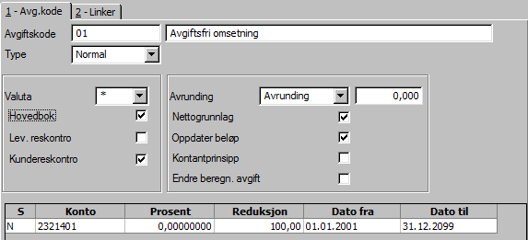

Kode 02 – Innenlands omsetning fritatt fra avgift
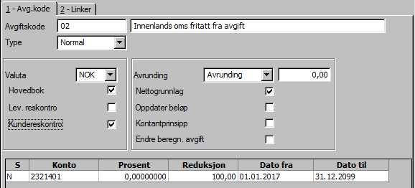

Kode 03 – Utførsel av varer og tjenester fritatt fra avgift
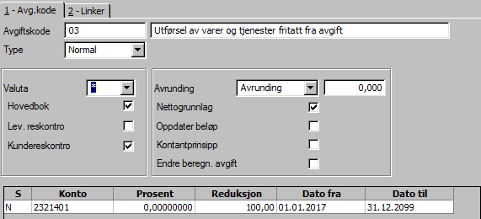

Kode 07 – Utgående avgift (brutto, generell sats)
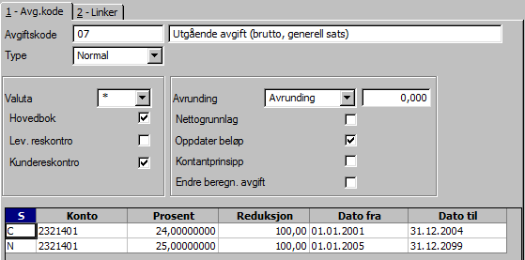

Kode 17 – Utgående avgift (brutto, redusert sats)
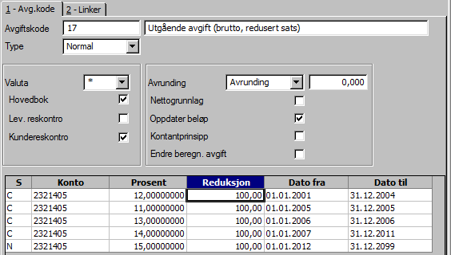

Kode 3U – Snudd avregning MVA-kompensasjon generell sats drift tjenester
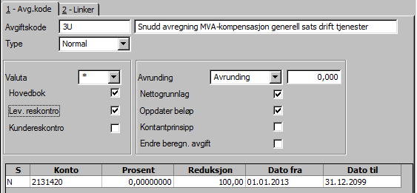

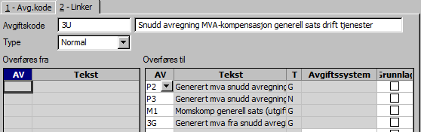

Kode 3W – Snudd avregning komp, generell sats investering tjenester
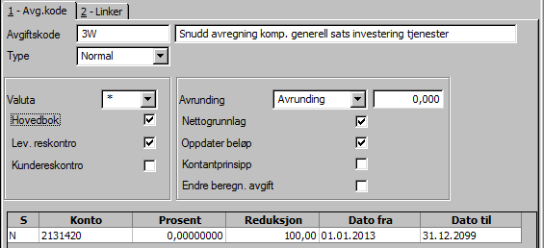

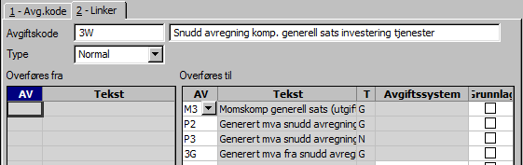

Kode 60 – Snudd avregning inngående avgift generell sats tjenester
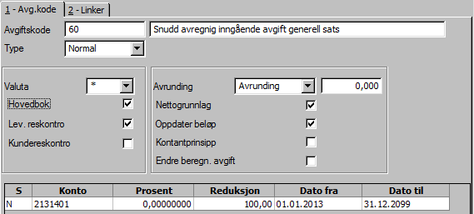

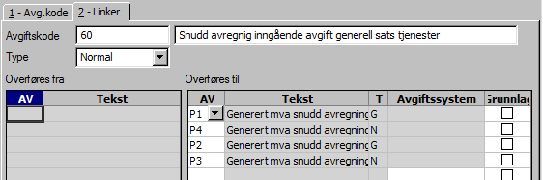

Kode 61 – Innførsel av varer fritatt for avgift
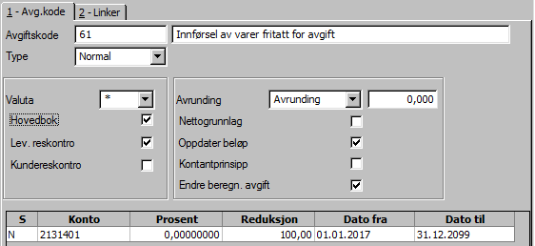

Kode 62 – Snudd avregning uten fradrag eller kompensasjon tjenester
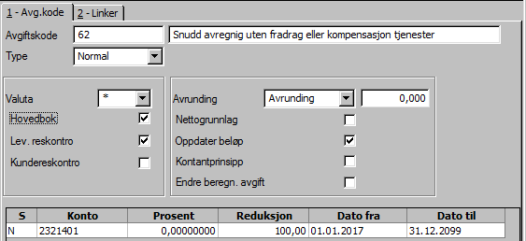

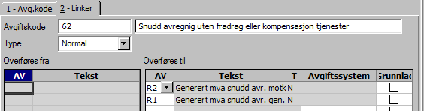

Kode 7L – Utgående avgift (netto) redusert sats
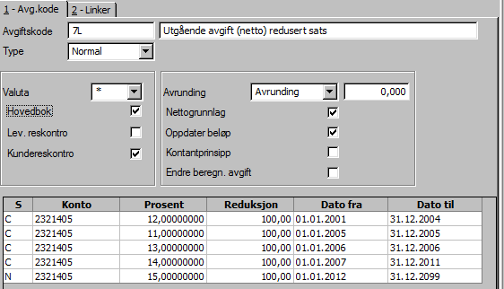

Kode 7N – Utgående avgift (netto) generell sats
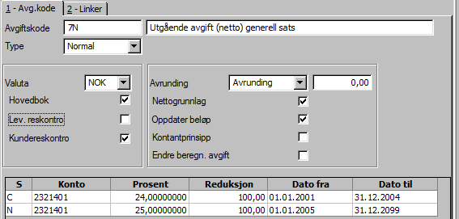

Kode 7P – Utgående avgift (brutto) lav sats
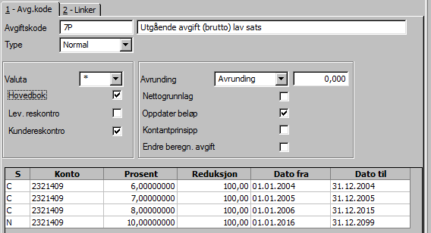

Kode 7Q – Utgående avgift (netto) lav sats
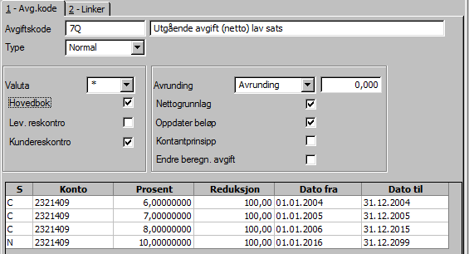

Kode 71 – Snudd avregning inng. avgift generell sats varer
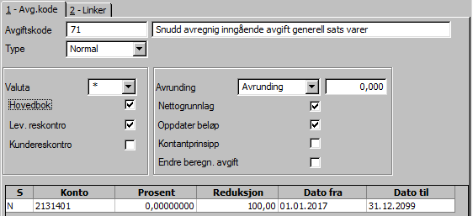

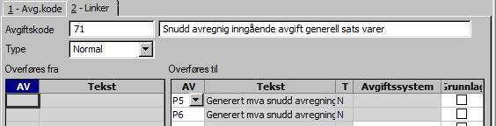

Kode 72 – Snudd avregning uten fradrag eller kompensasjon varer
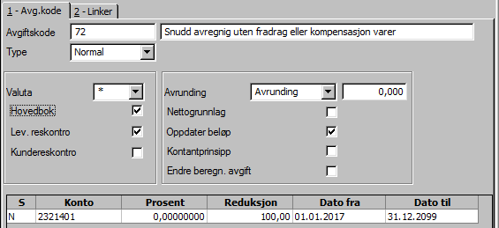

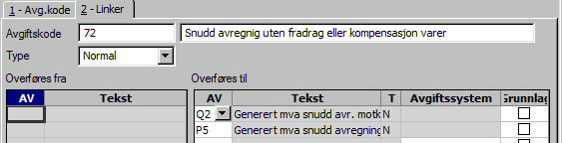

Kode 73 – Snudd avregning MVA kompensasjon generell sats drift varer
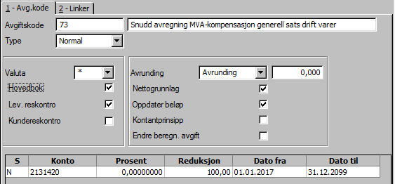

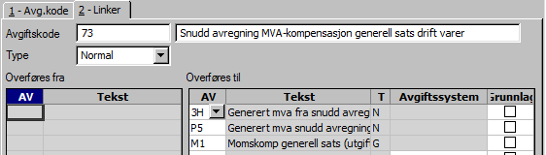

Kode 74 – Snudd avregning kompensasjon generell sats investering varer
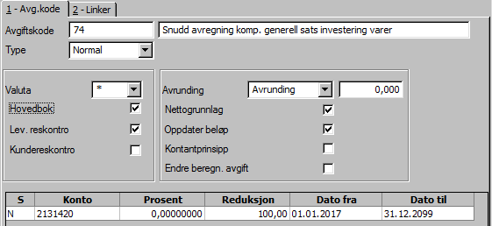

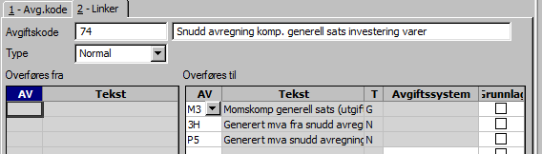

Oppsett av lenkede mva-koder

Kode M1 – Momskomp generell sats (utgift drift)
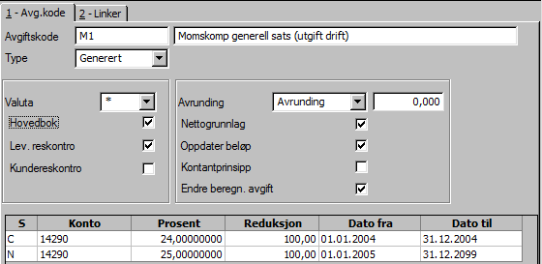

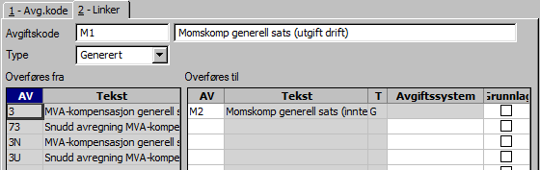

Kode M2 – Momskomp generell sats (inntekt drift)
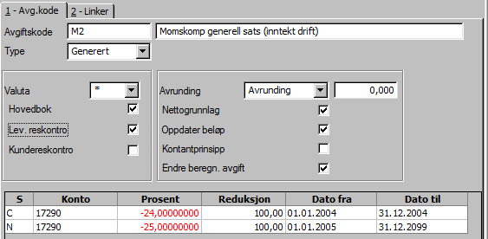

Kode M3 – Momskomp generell sats (utgift investering)
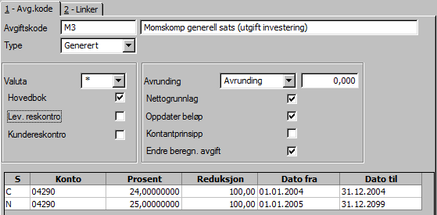

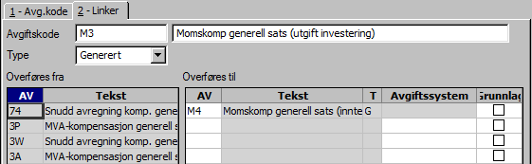

Kode M4 - Momskomp generell sats (inntekt investering)
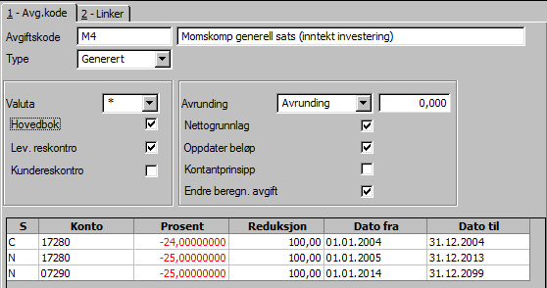

Kode P1 – Generert mva snudd avregning generell sats
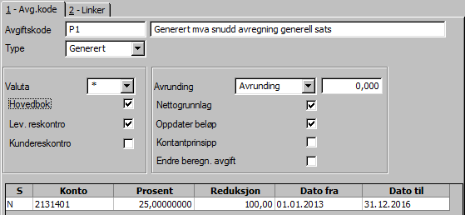

Merk: Denne koden skal ha sluttdato 31.12.2016 da den ikke skal benyttes i 2017.

Kode P2 – Generert mva snudd avr. motkonto generell sats
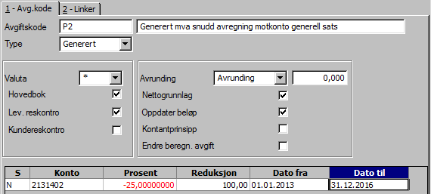

Merk: Denne koden skal ha sluttdato 31.12.2016 da den ikke skal benyttes i 2017.

Kode P3 – Generert mva snudd avregning motkonto generell sats tjenester
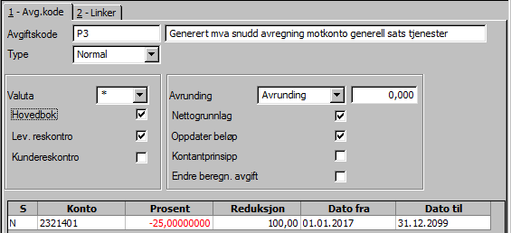

Kode P4 – Generert mva snudd avregning generell sats tjenester
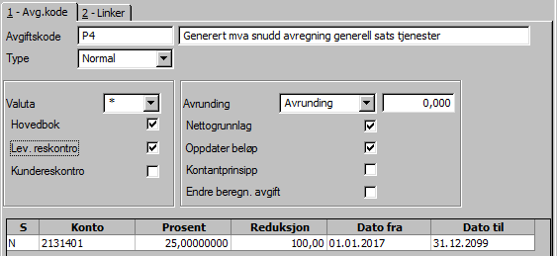

Kode P5 – Generert mva snudd avregning motkonto generell sats varer
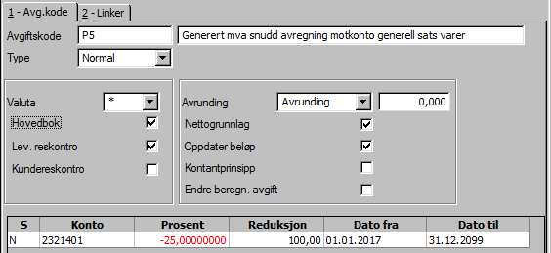

Kode P6 – Generert mva snudd avregning generell sats varer
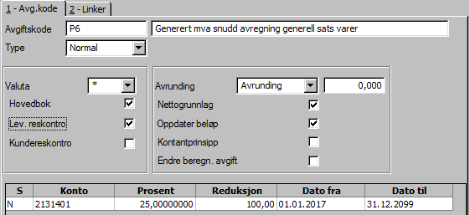

Kode Q2 – Generert mva snudd avr. Motkonto gen. sats varer u/fradrag eller komp
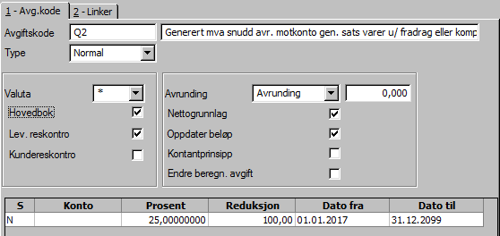

Kode R1 – Generert mva snudd avr. gen. sats tjenester u/ fradrag eller komp
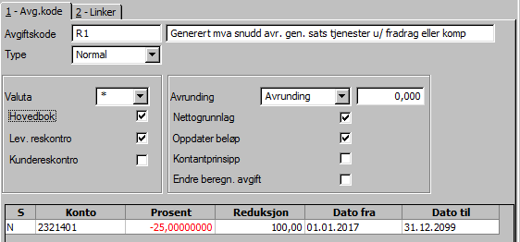

Kode R2 – Generert mva snudd avr. motkonto gen. sats tjenester u/fradrag eller komp
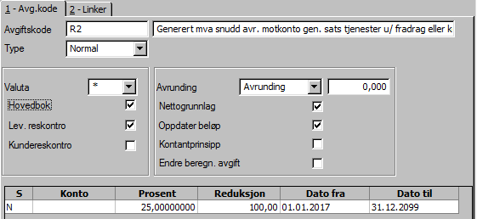

Kode 3G – Generert mva fra snudd avregning komp tjenester
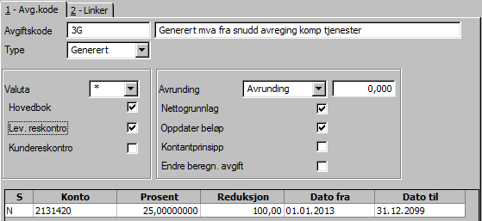

Kode 3H - Generert mva fra snudd avregning komp varer
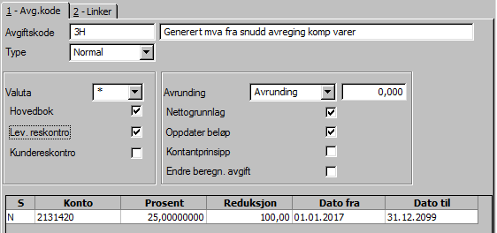

Annet opppsett

Interimskonto for bokføring av innførselsmerverdiavgift
